人口減少を考えよう

ニュース番組を見ていたサチコさんが、お父さんとお母さんに話しかけています。サチコさん：「お母さん、出生数が80万人を初めて下回ったって言っているけど
それって少ないの？」
お母さん ：「そうねえ。私が子どもの頃は第２次ベビーブームだったから、出生
数は200万人ぐらいだったのよ。50年間くらいで120万人
ぐらい減ってきていることになるわね。」
サチコさん：「えっ、じゃあ、日本の人口すごく少なくなっちゃうんじゃない？」
お母さん ：「そうよ。今、多くの市や町で、出産や子育てをする世代の人口が大
幅に減ってるんだって。だから、私たちの市でもなんとかしようと
しているんじゃないかなあ。」
お父さん ：「サチコ、これは静岡県の年齢別の人口グラフだよ。若い世代の人口
が少ないことが一目で分かるね。このままだと、どんどん人口減少
が進むと予想されているよ。」
サチコさん：「そうなの？知らなかった。」
♪エピソード♪
１-３

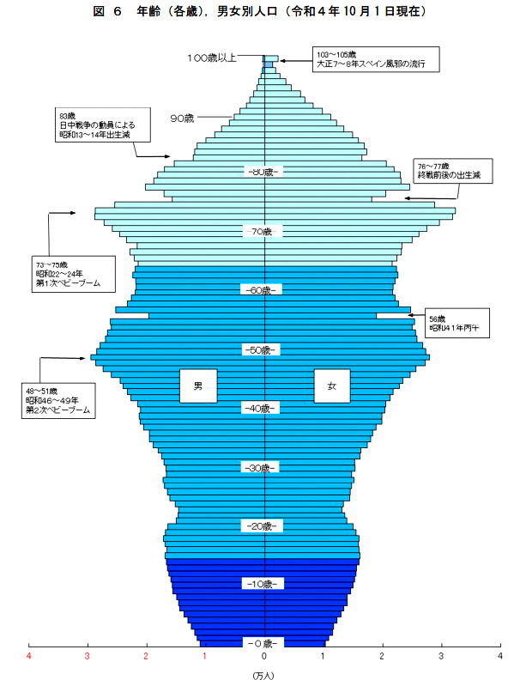
80歳
70歳
60歳
50歳
40歳
30歳
20歳
10歳
0歳
男
女

ほとんどの市町では、出産・子育てをする世代の人口が大幅に減少する傾向にあります。どうして出産・子育て世代の人口が減少するのだと思いますか。

② 出産や子育てをしやすい社会を作るために、どのようなことが必要だと思いますか。

資料
♪実施してほしい少子化対策♪（全国の17歳～19歳男女対象の調査）

（18歳意識調査「第52回 .価値観・ライフデザイン.」報告書日本財団 2023年1月6日より）

